
第四章 光的折射 透镜
第2节 透镜

一、单选题（共10小题）
1.（2019秋•东昌府区期末）如图所示，将凸透镜正对太阳光，其下方的白纸上呈现一个光斑，这时光斑到凸透镜的距离为20cm。若在凸透镜远离白纸的过程中光斑一直变大，则凸透镜的焦距（ ）
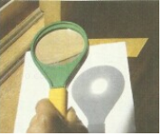
A．一定大于20cm
B．一定等于20cm
C．一定小于20cm
D．可能小于20cm，也可能大于20cm
【答案】C
【解答】解：由于光斑到凸透镜的距离为l时，即像距为l时，纸上呈现一个并非最小的光斑，这个光斑可能是焦点之后的，也可能是焦点之前的光斑，所以凸透镜的焦距f≠20cm；若凸透镜远离纸的过程中光斑一直变大，说明凸透镜的焦点不在光斑之后，故焦点应在光斑之前，因此f一定小于20cm。故C正确。
故选：C。
【知识点】主光轴、光心、焦点和焦距
2.（2019春•卫辉市期中）关于透镜，下列说法正确的是（ ）
A．凸透镜只对平行光有会聚作用
B．通过凸透镜的光一定会聚在焦点上
C．凹透镜能改变光的传播方向
D．平行于主光轴的光，通过凹透镜后经过焦点
【答案】C
【解答】解：A、凸透镜对所有光线有会聚作用，故A错误；
B、凸透镜对光线有会聚作用，但光线通过凸透镜不一定能会聚于一点，故B错误；
C、光线经凹透镜后发生折射，故凹透镜能改变光的传播方向，故C正确；
D、平行于主光轴的光线通过凸透镜后一定经过焦点，平行于主光轴的光线通过凹透镜后折射光线的反向延长线过焦点，故D错误。
故选：C。
【知识点】凸透镜的会聚作用、凹透镜的发散作用
3.（2019秋•淮安区期末）如图所示，是一副眼镜放到太阳光下，眼镜到地面的距离在一倍焦距以内，在地面上观察到的情境，由此可以判断镜片是（ ）
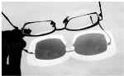
A．凸面镜 B．凹面镜 C．凹透镜 D．凸透镜
【答案】C
【解答】解：将眼镜放到太阳光下，眼镜到地面的距离在一倍焦距以内，由图知，阳光通过眼镜形成的光斑四周亮、中间暗，说明该眼镜对光线起发散作用，所以是凹透镜。
故选：C。
【知识点】辨别凸透镜和凹透镜的方法
4.（2019秋•丰南区期末）如图所示是光线通过透镜（图中未画出）的情形。其中所用透镜是凸透镜的是（ ）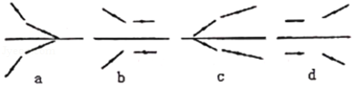
A．a B．b
C．c D．abcd都是凸透镜
【答案】C
【解答】解：
由图可知，abd图中的光线经透镜折射后相对于入射光线远离主光轴，说明透镜对光线具有发散作用，所以是凹透镜；
由图可知，c中图中的光线经透镜折射后相对于入射光线靠近主光轴，说明透镜对光线具有会聚作用，所以是凸透镜。
故选：C。
【知识点】辨别凸透镜和凹透镜的方法
5.（2019秋•滁州期末）下面是四位同学所画的光路图，其中正确的是（ ）
A．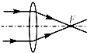 B．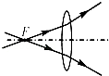
C．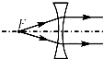 D．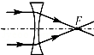
【答案】A
【解答】解：A、平行于主光轴的光线经凸透镜折射后将过焦点；故A正确；
B、通过焦点的光线经凸透镜折射后将平行于主光轴，而图中的折射光线发散了，故B错误；
C、延长线过另一侧焦点的光线经凹透镜折射后将平行于主光轴，而图中的入射光线过焦点。故C错误；
D、平行于主光轴的光线经凹透镜折射后，其折射光线的反向延长线过焦点，而图中的折射光线会聚了。故D错误；
故选：A。
【知识点】透镜的光路图
6.（2019秋•东海县期末）如图，正午时，太阳光直射在水平地面，取一圆形薄透镜正对阳光，在距透镜20cm的地面上得到一个光斑，其直径与透镜直径相等，透镜的焦距是（ ）
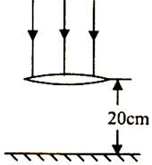
A．10cm B．20cm C．30cm D．40cm
【答案】A
【解答】解：
在距透镜20cm的地面上得到一个直径与透镜直径一样大小的圆形光斑，这是太阳光经凸透镜折射后经过凸透镜的焦点继续向前传播形成的，且光斑位置到焦点的距离与凸透镜到焦点的位置相同，因此，透镜的焦距是此时总距离的一半，即×20cm＝10cm，故A正确，BCD错误。
故选：A。
【知识点】主光轴、光心、焦点和焦距
7.（2019秋•沭阳县期末）如图所示，将凸透镜正对太阳光，其下方的纸上呈现一个并非最小的光斑，这时光斑到凸透镜的距离为l，该凸透镜的焦距为f，若f小于l，则凸透镜从此位置远离纸的过程中光斑会（ ）
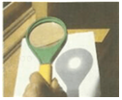
A．一直变小 B．一直变大
C．先变大后变小 D．先变小后变大
【答案】B
【解答】解：光斑到凸透镜的距离为l，若f小于l，则说明该光斑在焦点之后（如下图）；
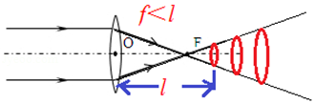

则凸透镜从此位置远离纸的过程中，相当于凸透镜不动，纸远离凸透镜，所以光斑会一直变大。故选：B。
【知识点】主光轴、光心、焦点和焦距
8.（2019秋•海伦市期末）虚线方框内各放置一个透镜，两束光通过透镜前后的方向如图所示，则（ ）
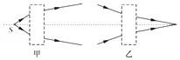
A．甲为凸透镜，乙为凹透镜
B．甲、乙都为凸透镜
C．甲为凹透镜、乙为凸透镜
D．甲、乙都为凹透镜
【答案】A
【解答】解：发光点S发出的两束光通过甲透镜后折射光线变得会聚了，因此甲应是凸透镜。
由于凹透镜对光线有发散作用，故乙图中是凹透镜。故BCD错误，A正确。
故选：A。
【知识点】透镜的光路图
9.（2018秋•永州期末）如图所示，属于凹透镜的是（ ）
A．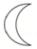 B． C． D．
【答案】C
【解答】解：
ABD、中间厚、边缘薄的叫凸透镜，故ABD不合题意；
C、中间薄、边缘厚的叫凹透镜，故C符合题意。
故选：C。
【知识点】透镜及其分类
10.（2019秋•渝中区校级期中）如图所示，A．B均为凸透镜主光轴上的点，光线AC折射后经过B点，且AO＝12cm，OB＝16cm，该凸透镜的焦距可能是（ ）
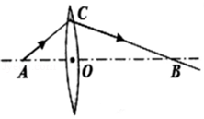
A．6cm B．7cm C．8cm D．9cm
【答案】B
【解答】解：
由图知，A点的入射光线经凸透镜折射后，折射光线经过B点，可以理解为物体在A处，在B处成像，所以物距是AO，像距是OB，且像距大于物距，凸透镜成倒立放大的实像，
由凸透镜成像规律可知，凸透镜成倒立放大的实像时，物距大于一倍焦距小于二倍焦距，像距大于二倍焦距，
所以，u＝AO＝12cm，则2f＞12cm＞f﹣﹣﹣﹣﹣﹣﹣﹣﹣﹣①
v＝16cm，则16cm＞2f﹣﹣﹣﹣﹣﹣﹣﹣﹣﹣﹣②
由①②得，6cm＞f＞8cm，故选项B正确。
故选：B。
【知识点】主光轴、光心、焦点和焦距

二、填空题（共8小题）
11.（2019秋•南京月考）如图，在注有清水的试管内留有一稍大的空气泡，使太阳光从试管的正上方向下照，观察试管下方的白纸，可以发现白纸上在与空气泡相对应的位置上，有一椭圆黑影，而其它部分竟有一条试管平行的亮线。这是因为试管充满水的地方相当于 透镜，而气泡与周边的水组成 透镜，如果把白纸从贴近试管向下移动到较远处，亮线的粗细将 （选填“变粗”“变细”“先变粗再变细”“先变细再变粗”）。
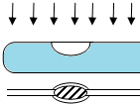
【答案】凸；凹；先变细再变粗。
【解答】解：
（1）圆柱形试管充满水的地方，中间比边缘厚，是水凸透镜，因凸透镜对光线有会聚的作用，所以会聚成一条亮线。
（2）由于气泡的存在，气泡周边的水形成中间薄、边缘厚的凹透镜，凹透镜对光线有发散的作用，所以在气泡的下面对应的位置有黑影。
（3）亮线的位置相当于焦点的位置，如果把白纸从靠近试管向下移动过程中，经过焦点时亮线最细；从焦点处向下继续移动时，亮线变粗，是因为光线继续由焦点的位置向前沿直线传播。
故答案为：凸；凹；先变细再变粗。
【知识点】凸透镜的会聚作用
12.（2019秋•徐州期末）盛夏的中午阳光强烈，往花草上浇水，常会把叶片烧焦，其原因是水珠相当于 镜，对太阳光有 作用，如果叶片恰好在它的 上，这一点的温度很高，将把组织细胞烧死，从而出现焦叶。
【答案】凸透；会聚；焦点。
【解答】解：小水珠相当于一个凸透镜，小水珠对光线有会聚作用，可以使平行的太阳光会聚在焦点，焦点的温度较高从而使叶片被烧焦，所以盛夏的中午阳光强烈，往花草上浇水，常会把叶片烧焦。
故答案为：凸透；会聚；焦点。
【知识点】凸透镜的会聚作用
13.（2019秋•长白县期末）舞台上用的一种追光灯，是由凸透镜和点光源组成的。如果要产生平行的绿光，光源应放在凸透镜的 处，凸透镜上应贴 色的滤光片。
【答案】焦点； 绿。
【解答】解：（1）由凸透镜的作用知，平行主光轴的光线，经过凸透镜后折射光线过焦点，而根据光路的可逆性，焦点发出的光，经凸透镜折射后将平行射出，故光源应放在凸透镜的焦点处；
（2）因为不同颜色的透明物体只能透过与其本身相同颜色的色光，所以要想得出绿光，应在凸透镜上贴上绿色的滤光片。
故答案为：焦点； 绿。
【知识点】凸透镜的会聚作用、物体的颜色
14.我国古代对凸透镜聚焦作用早有认识。据晋代张华的《博物志》记载：“削冰令圆，举以向日，以艾承其影，则得火”，用冰取火，似乎不可思议，但这绝非讹传，如图所示，这是利用了凸透镜对光线的 作用。
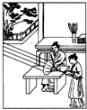
【答案】会聚。
【解答】解：把冰磨制成凸透镜，让太阳光通过凸透镜，太阳光将会聚在焦点，从而使焦点处温度升高，如果在焦点处放些易燃物质，易燃品就会燃烧起来，从而取火。这是利用了凸透镜的会聚作用。
故答案为：会聚。
【知识点】凸透镜的会聚作用
15.透镜有两类， 叫凸透镜， 叫凹透镜。一些透镜的截面图如图所示，在这些透镜中属于凸透镜的是 ，属于凹透镜的是 。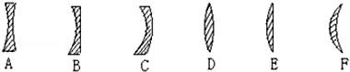
【答案】中间厚边缘薄的透镜；中间薄边缘厚的透镜；D、E、F；A、B、C。
【解答】解：透镜分为两种，如D、E、F，中间厚边缘薄的透镜叫凸透镜，对光线具有会聚作用；
如A、B、C，中间薄边缘厚的透镜叫凹透镜，对光线有发散作用。
故答案为：中间厚边缘薄的透镜；中间薄边缘厚的透镜；D、E、F；A、B、C。
【知识点】透镜及其分类
16.图中画出了光线通过透镜（图中未画出）的情形，其中是凸透镜的是 ；是凹透镜的是 。（填序号）
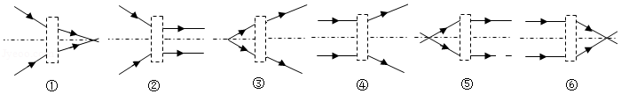
【答案】③⑤⑥；①②④。
【解答】解：
由图可知，①②④图中的光线经透镜折射后远离主光轴，说明透镜对光线具有发散作用，所以是凹透镜；
由图可知，③⑤⑥中图中的光线经透镜折射后靠近主光轴，说明透镜对光线具有会聚作用，所以是凸透镜。
故答案为：③⑤⑥；①②④。
【知识点】透镜的光路图
17.（2019秋•抚州期末）林中游玩时不能随意去弃饮料瓶，这是由于下雨时瓶内灌了雨水后，相当于一个 透镜，对太阳光有 作用，容易引发火灾。
【答案】凸；会聚。
【解答】解：因为瓶内灌了雨水后，瓶中水的形状是中间厚、边缘薄，符合凸透镜的形状特点，对光线有会聚作用，如果热量集中，会造成树叶燃烧，造成火灾，所以林中游玩时不能随意去弃饮料瓶。
故答案为：凸；会聚。
【知识点】凸透镜的会聚作用
18.（2019•广西一模）为了防盗，在门上装上一个“猫眼”如图。“猫眼”是在小孔中嵌入一定形状的玻璃透镜，不仅使屋内的人能看清屋外的人，还可以扩大观察范围，这是因为“猫眼”对光线具有发散作用，所以“猫眼”中安装的是 透镜（选填“凸”或“凹”）。有时为了确定屋外的人是谁，我们往往也可以通过声音来辨别，我们是通过声音的 来判断的（选填“音调”、“响度”或“音色”）。
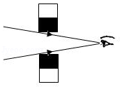
【答案】凹；音色。
【解答】解：（1）凹透镜的焦距极短，它将室外的人或物成一缩小的正立虚像，此像正好落在目镜（凸透镜）焦点之内，此时的目镜起着放大镜的作用，最后得到一个较为放大的正立虚像，人从外向内看时，此时的门镜相当于一个凹透镜，凹透镜对光线有发散的作用，所以看不到屋内成像情况。
（2）不同人声带的结构不同，发出声音的音色不同，因此，听电话时就能知道对方是谁，这是通过声音的音色进行判断的；
故答案为：凹；音色。
【知识点】音色、辨别凸透镜和凹透镜的方法

三、作图题（共5小题）
19.（2020•苏州模拟）如图，入射光线的延长线刚好经过凹透镜焦点F，请画出其折射光线。
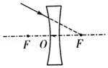
【答案】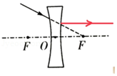
【解答】解：延长线过另一侧焦点的光线经凹透镜折射后将平行于主光轴。如图所示：
【知识点】透镜的光路图
20.（2019秋•东昌府区期末）图中光线是经过透镜折射后的光线，请分别画出它们的入射光线。
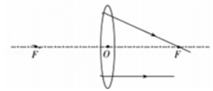
【答案】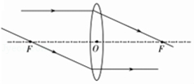
【解答】解：平行于主光轴的光线经凸透镜折射后将过焦点，通过焦点的光线经凸透镜折射后将平行于主光轴，如图所示：
【知识点】透镜的光路图
21.（2019秋•安陆市期末）请在上图甲、乙方框中画上合适的透镜。
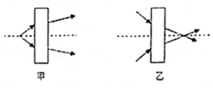
【答案】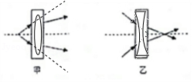
【解答】解：
将入射光线进行延长，延长得到的光线与折射光线进行比较：
甲图，将入射光线进行延长，延长得到的光线与折射光线进行比较，折射光线变得会聚，所以该透镜为凸透镜；
乙图，将入射光线进行延长，延长得到的光线与折射光线进行比较，折射光线变得发散，所以该透镜为凹透镜；如图所示：
【知识点】透镜的光路图
22.（2019•毕节市）如图所示，凸透镜主光轴与水面重合，即：上半部分在空气中，下半部分在水中，
请作出通过凸透镜的入射光线，以及折射入水后的光线（方向大致符合物理规律即可）。
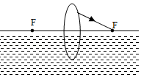
【答案】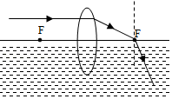
【解答】解：（1）平行于主光轴的入射光线经过凸透镜折射后，折射光线过焦点，由此可以画出这条折射光线对应的入射光线。
（2）过入射点垂直于水面作出法线，根据折射角小于入射角，在水中法线的另一侧作出折射光线，如图所示：
【知识点】透镜的光路图、作光的折射光路图
23.（2018秋•兴化市月考）如图丙中，a、b是从点光源S发出的、经透镜折射后的两条光线，在图中完成光路并标出点光源S的位置。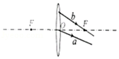
【答案】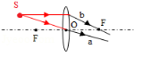
【解答】解：
平行于主光轴的光线经过凸透镜折射后过另一侧的焦点，经过光心的光线传播方向不发生改变，据此画出两条入射光线，两条入射光线的交点，即点光源S的位置，如图所示：
【知识点】透镜的光路图

四、实验探究题（共2小题）
24.（2017秋•海州区校级月考）小明在学习了凸透镜后，想研究口径相同凸透镜的焦距与那些因素有关，于是他选用材料、凹凸程度不同，口径相同的凸透镜，在实验室用一束平行光分别经过由两种材料做成的凸透镜A、B、C（其中A和C为同种材料，B与A、C的材料不同）并得到了如图所示的光路图。
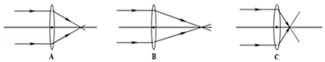
（1）比较如图中的A和B两凸透镜的光路可得到的结论是：口径相同，凹凸程度相同时，凸透镜的焦距与 有关。
（2）比较如图中的A和C两凸透镜的光路可得到的结论是： 相同时， 凸透镜的焦距越小。
【答案】（1）材料；（2）材料；越厚的。
【解答】解：（1）A和B两个凸透镜的材料是不同的，而凹凸程度是相同的，由图可知：凸透镜的焦距是不同的，由此得出凸透镜的焦距和凸透镜的材料有关；
（2）A和C两个凸透镜的凹凸程度是不同的，而材料是相同的，由图可知：凸透镜的焦距是不同的，由此得出凸透镜的焦距和凸透镜的凹凸程度有关，凸透镜越凸（厚）的焦距越小。
故答案为：（1）材料；（2）材料；越厚的。
【知识点】主光轴、光心、焦点和焦距
25.（2018•浦东新区三模）如图所示，是小陈同学在中午阳光下用透镜做小实验，根据地上形成的小亮点的现象可知，该透镜是 （选填“凹”或“凸”）透镜，地上的影子是由于光的 形成的。由图示情景可判断：小陈是在做测定透镜 的小实验，地面上的小亮点，其实是太阳通过透镜所成缩小倒立的 像。
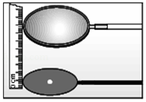
【答案】凸；直线传播；焦距；实。
【解答】解：由图可知，垂直于透镜的平行太阳光经过透镜后会会聚到一点上，这说明该透镜是凸透镜；
地面上透镜的影子是由光的直线传播形成的；
此时最小最亮的点在焦点的位置，焦点到凸透镜光心的距离为焦距，据此可以测出焦距；
地面上的小亮点，其实是太阳通过透镜所成缩小倒立的实像。
故答案为：凸；直线传播；焦距；实。
【知识点】凸透镜的会聚作用

